山东省济南古城中学领导信息

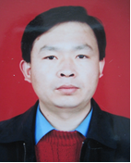 | 姓名： | 刁凤岭
 | 职务： | 党支部书记
 | 领导简历： | 1991年10月-2001年7月 济南育华中学 教研及年级组长  2001年7月-2005年7月 济南育华中学 教务处主任  2005年7月-2006年8月 济南育华中学 教务处主任、校长助理  2006年8月-2009年8月 济南育华中学 副校长  2009年8月-2014年9月 山东省济南槐荫中学 党支部副书记  2014年8月-2023年8月 山东省济南槐荫中学 党支部书记  2023年8月-2024年8月 山东省济南兴济中学 校长  2024年8月-至今 山东省济南古城中学 党支部书记
 | 工作分工： | 全面负责党务和学校工作
 | 姓名： | 汪纯佳
 | 职务： | 校长
 | 领导简历： | 2008-2011 齐河文玉外国语学校 团委副书记  2011-2013 齐河大张中学 英语教师  2013-2015 济南市槐荫区泉新学校小学部 英语教师  2015-2018 济南市槐荫区泉新学校 教导处主任  2018-2020 济南市槐荫区泉新学校 校长助理  2020-2023 济南市槐荫区泉新学校 副校长  2023-2024 山东省济南济微中学 副校长  2024-今 山东省济南古城中学 校 长
 | 工作分工： | 全面负责学校行政工作
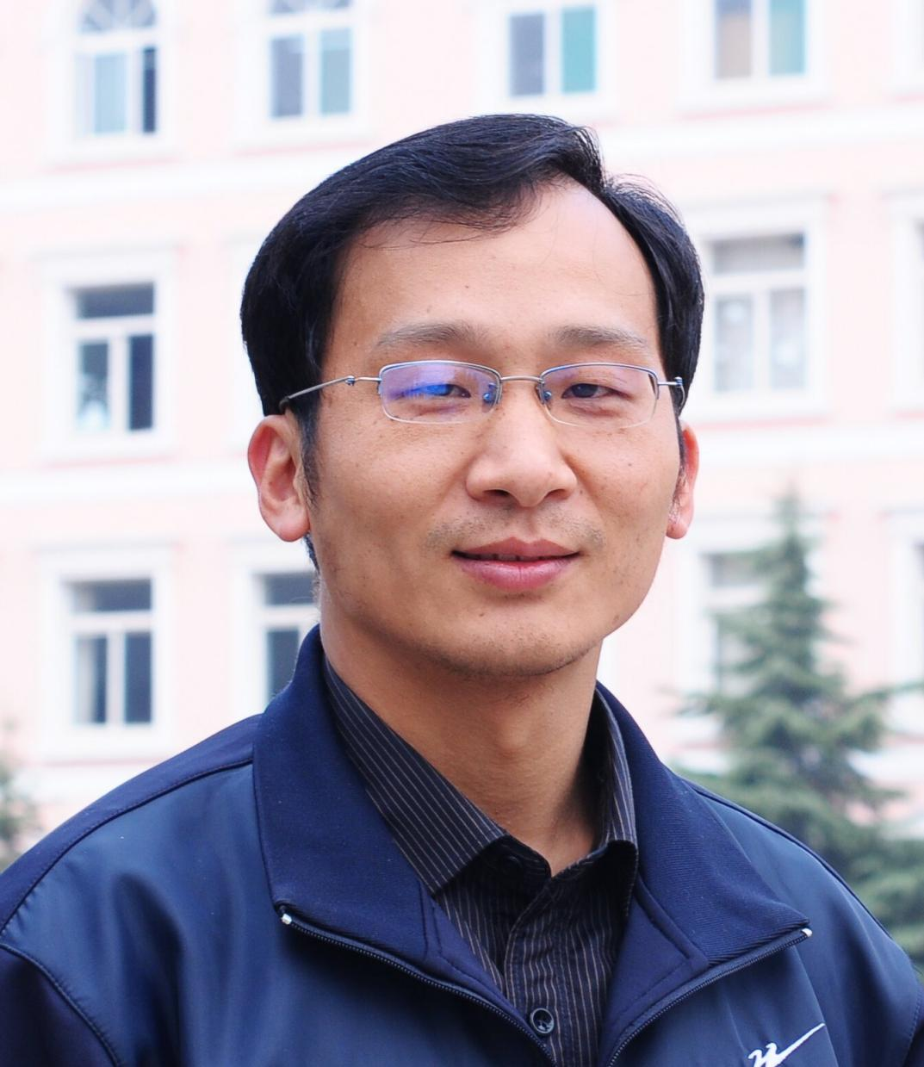 | 姓名： | 郭鹏
 | 职务： | 副校长
 | 领导简历： | 中共党员；男、汉族、1979.02出生；本科；  2000.07—2011.07任数学教师、班主任  2011.09—2023.08政教主任  2023.09至今 济南古城中学任数学教师 德育副校长  荣誉：区优秀教师、市优秀班主任
 | 工作分工： | 教学工作

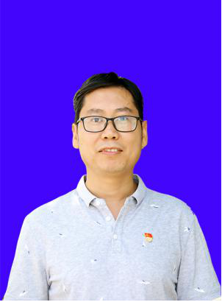 | 姓名： | 杜廷亮
 | 职务： | 副校长
 | 领导简历： | 中共党员；男、汉族；本科；  2005.07—2012.11 山东省济南古城中学信息技术教师、班主任  20112.11—2016.09 政教副主任  2016.09-2025.01 办公室主任  2025.01至今 德育副校长  荣誉：区优秀教师、市优秀班主任
 | 工作分工： | 德育工作
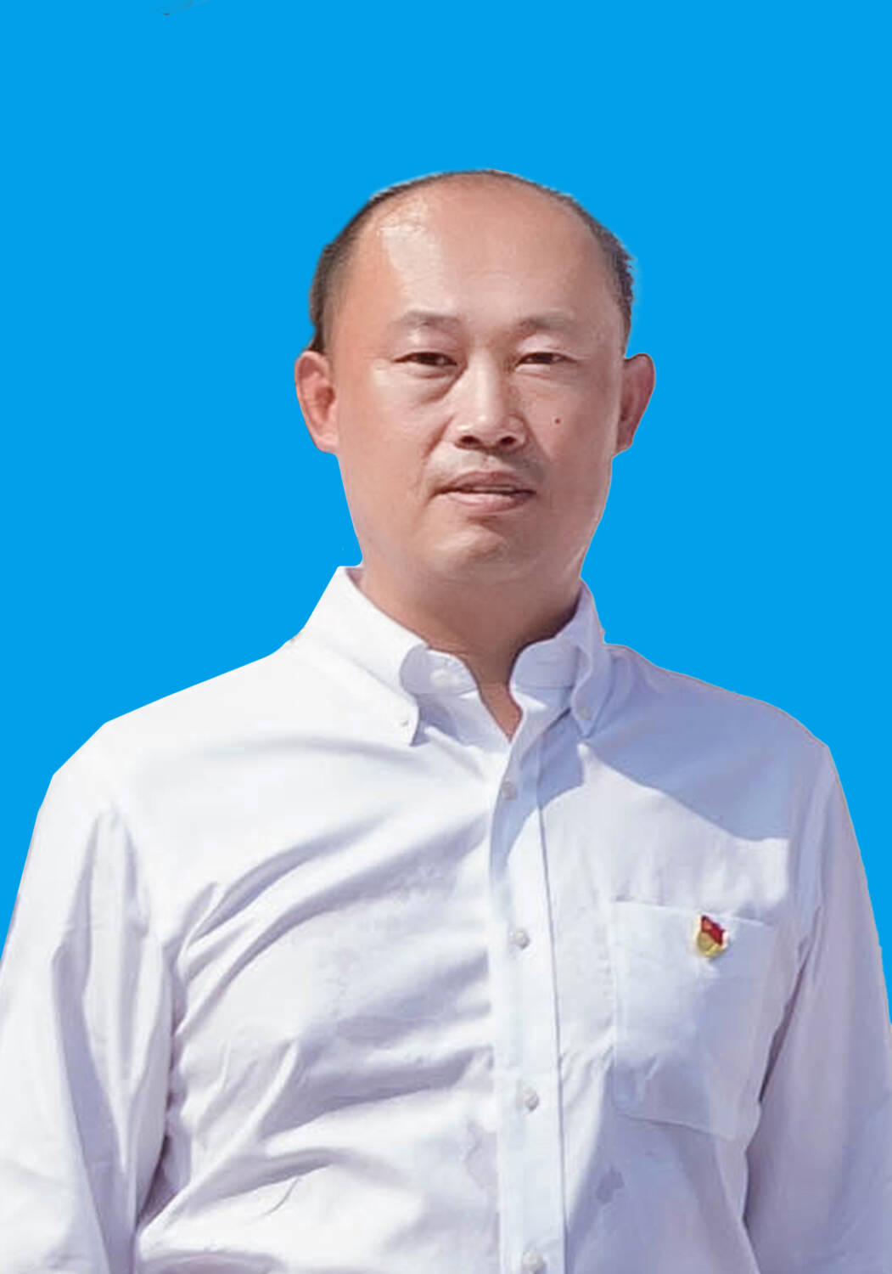 | 姓名： | 修时健
 | 职务： | 党支部副书记
 | 领导简历： | 2005.07-2011.08 山东省济南第三十中学 教师  2011.10-2012.11 山东省济南第三十中学 团委书记  2012.12-2020.08 山东省济南第三十中学 总务主任  2020.09-2023.08 济南市槐荫区南辛学校初中部 德育主任  2023.11-2025.07 山东省济南济微中学初中部 副校长  2025.09-至今 山东省济南古城中学 副书记
 | 工作分工： | 党务和安全工作

